Научно-технический бюллетень лаборатории ихтиологии ИНЭНКО. Вып.9. СПб. 2005. С.34-36.

УДК 597.586.2

Подушка С.Б.
СОБАЧКА ЗВОНИМИРА В ТАГАНРОГСКОМ ЗАЛИВЕ

В "Определителе рыб Азовского моря" (Дирипаско и др., 2001) указаны три вида морских собачек (Blenniidae), встречающихся в Азовском море: красная морская собачка Parablennius sanguinolentus, длиннощупальцевая морская собачка Blennius tentucularis и собачка Звонимира B. zvonimiri. Распространение всех трех видов, по данным авторов определителя, приурочено к наиболее осолоненным южным и западным участкам моря и Керченскому проливу.
Собачка Звонимира – небольшая рыбка длиной до 7 см. Э.М.Калинина (1976) указывает, что этот вид в Черном море имеет широкий ареал, но избегает опресненных районов. С.П.Воловик и В.Д.Дахно (1983) отметили, что в годы экстремального осолонения Азовского моря (1975-1976) произошло проникновение в бассейн (преимущественно в его южную часть) ряда черноморских видов рыб, которые ранее либо встречались здесь исключительно редко, либо вообще не отмечались. К таким вселенцам авторы относят и собачку Звонимира. Т.А.Чепурная и С.А.Агапов (2001) обнаружили собачек B. zvonimiri в уловах ставных неводов у косы Долгой в ноябре 2000 г. Соленость воды в месте поимки равнялась 6,3‰, что свидетельствует о достаточно высокой эвригалинности этого вида. По нашим наблюдениям, собачка Звонимира появилась в Таганрогском заливе в районе г. Ейска в период осолонения моря в 1970-х годах и с тех пор, несмотря на последующее распреснение, стала встречаться здесь постоянно.

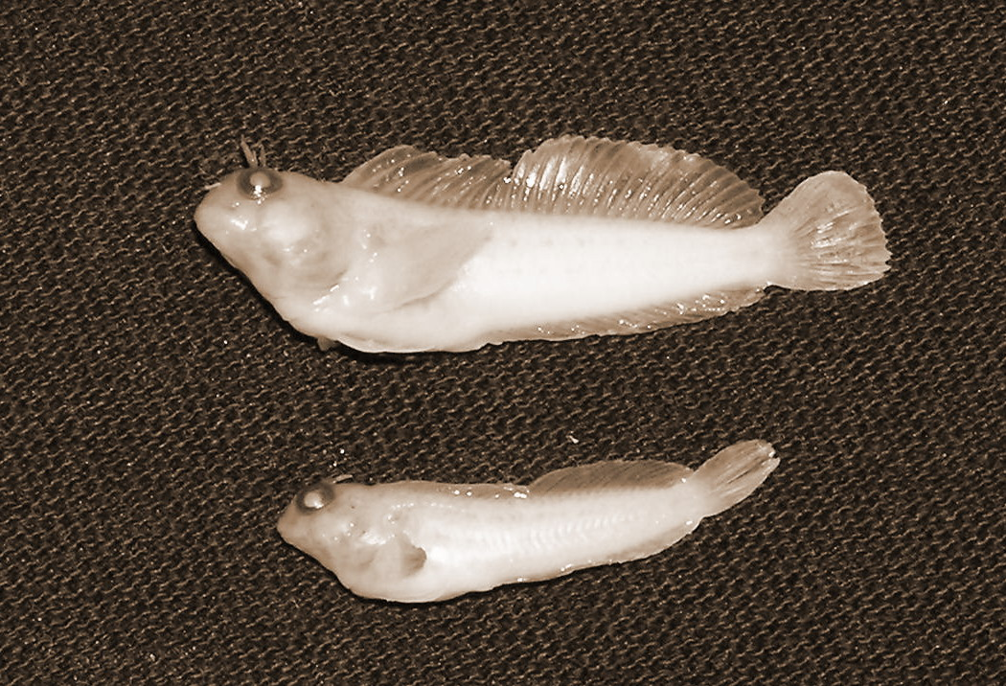

Рис.1. Собачки Звонимира, пойманные 5 августа 2004 г.
Окраска поблекла после фиксации в формалине

В связи с тем, что данный вид имеет очень небольшие размеры и населяет специфические места обитания, он редко попадает в руки специалистов и при ихтиологических съемках, как правило, не обнаруживается. Распространение собачки Звонимира в Таганрогском заливе, где нет естественных каменистых грунтов и скал, приурочено к техногенным биотопам – портовым сооружениям, сваям, волнорезам, нагромождениям камней и т.п. Собачка Звонимира не часто, но регулярно попадается при ловле креветок сачком в указанных местах. Рыболовы, добывающие креветок для наживки, обычно не обращают на собачку внимания, принимая ее за молодь бычков (Gobiidae), которых она напоминает по окраске. Численность собачек значительно ниже, чем встречающихся в тех же биотопах бычков и пухлощекой иглы-рыбы (Syngnathus nigrolineatus). Тем не менее, ежегодно удается наблюдать несколько экземпляров этого вида.
5 августа 2004 г. сачком на волнорезах на городском пляже г. Ейска нами были пойманы 2 экз. собачек Звонимира абсолютной длиной 28 и 39 мм и массой 0,2 и 0,6 г, соответственно (рис.1). А.Н.Пашков и Г.К.Плотников (1997) для Черного моря указывают более крупные размеры собачек этого вида: средняя абсолютная длина 58 (52 – 70) мм и масса 2,9 (2,2 – 5,0) г. Наблюдения в аквариуме показали, что окраска собачек бледнеет в темноте и становится более интенсивной на свету. У собачек хорошо развита "мимика": если их что-либо настораживает, они поворачивают к объекту наблюдения голову, глаза собачек очень подвижны и могут двигаться независимо один от другого (как у хамелеона). Собачки охотно едят мотыль, трубочник, кусочки креветок. Потребления растительной пищи (водорослей) мы не наблюдали. Рыбки быстро становятся ручными и берут корм с иглы или пинцета.
Многие стороны биологии собачек Звонимира, особенно в Азовском море, остаются неизученными. В частности не ясно, насколько эффективно их размножение в слабосоленой воде Таганрогского залива и какова продолжительность их жизни. У собачек пелагические личинки (Калинина, 1976), и, теоретически, колонизация пригодных для их существования биотопов может осуществляться не только за счет местных популяций, но и за счет приносимых течением личинок из достаточно удаленных районов. По-видимому, собачек особенно привлекают вертикально расположенные поверхности. Обнаружение особей этого вида в ставных неводах (Чепурная, Агапов, 2001) может быть обусловлено тем, что собачки используют эти орудия лова как субстрат, на котором они обитают.

Литература

Воловик С.П., Дахно В.Д. 1983. О составе ихтиофауны Азовского моря в условиях его осолонения // Тезисы докладов областной научной конф. по итогам работы АзНИИРХа за 25 лет. Ростов-на-Дону. С.21-22.
Дирипаско О.А., Изергин Л.В., Яновский Э.Г., Демьяненко К.В. 2001. Определитель рыб Азовского моря. Бердянск. 107 с.
Калинина Э.М. 1976. Эмбриональное и постэмбриональное развитие черноморских Blenniidae // Биология моря. Республиканский межведомственный сборник. Вып. 38. К.: Наукова думка. С.3-18.
Пашков А.Н., Плотников Г.К. 1997. Предварительные данные по экологии и основным биологическим параметрам морской собачки Звонимира из района бухты Бетта (Черное море) // Региональная научно-практическая конф. "Биосфера и человек". Материалы конф. Майкоп: Изд-во Адыгейского госуниверситета. С.61-62.
Чепурная Т.А., Агапов С.А. 2001. Новые данные по экологии морской собачки Blennius zvonimiri // Тезисы докладов VIII съезда Гидробиологического общества РАН. Т.1. Калининград. С.74-75.

